Interfaz web adaptable para la reserva de talleres
APE 5 · Fase 1 · Interacción Humano Computador
Integrantes: William Martínez, Emilio Abril, Jonathan Gamboa, Pablo Lozada y Manuel Cusme.
Actividad grupal · 4 de noviembre de 2026 · Carpeta APE5_FASE1
Repositorio: github.com/william-martinez5101/IHC_APE5
El repositorio contiene en APE5_FASE1 el boceto original, la interfaz HTML/CSS/JS de Aula Abierta, la ficha de aplicación, las capturas de móvil y escritorio y los resultados técnicos. La versión B elimina el desborde horizontal del boceto en los cinco anchos probados y permite confirmar y cancelar con teclado.

Objetivo y alcance
Transformar el boceto de escritorio en una interfaz adaptable que conserve los datos de decisión y comunique el resultado de una reserva. Se diagnostica el problema a 360 px, se aplica HTML5 semántico y CSS Mobile-First y se comprueban los estados y el foco. La reserva es local a la página y se reinicia al recargar.

Ficha de aplicación del proyecto
Elemento | Aplicación en Aula Abierta
Actor y tarea | Estudiante universitario. Consultar horario y laboratorio, reservar un lugar y cancelarlo.
Dato decisivo | Taller Interfaces web accesibles. Jueves, de 14:00 a 16:00, Laboratorio 2.
Acción principal | Reservar un lugar mediante puntero, Enter o Espacio.
Estado final | Confirmación textual; Reservar deshabilitado y Cancelar disponible con foco.
Regla RN-01 | Una reserva activa por instancia de la página. Cancelar libera el estado local y devuelve el foco a Reservar.
Aceptación | Sin desborde en B a 320, 360, 768 y 1366 px. Tab alcanza Reservar; Enter confirma y permite cancelar. Redimensionar conserva el estado.

Diagnóstico y decisión HCI
A conserva un ancho fijo de 960 px frente a un viewport de 360 px: desborda 600 px y deja «Mi reserva» fuera del primer ancho visible. Su botón está deshabilitado porque es un boceto estático. La captura A-360.png documenta el recorte inicial.
B conserva el orden oferta, datos, acción y estado en el HTML. Usa una columna base y dos desde 48rem (768 px con fuente de 16 px). La jerarquía sitúa horario y laboratorio antes de la acción; los botones nativos, el foco visible y role="status" con aria-atomic="true" apoyan la interacción accesible. No se modifica el orden con CSS. La ficha completa está en docs/proyecto.md.

Evidencias de distribución
Capturas nuevas de la implementación local en Chromium 153.0.8010.0, escala 1 y zoom 100 %. Se muestra la página completa; en móvil el panel de reserva continúa debajo de la oferta.
Figura 1. Móvil de 360 px  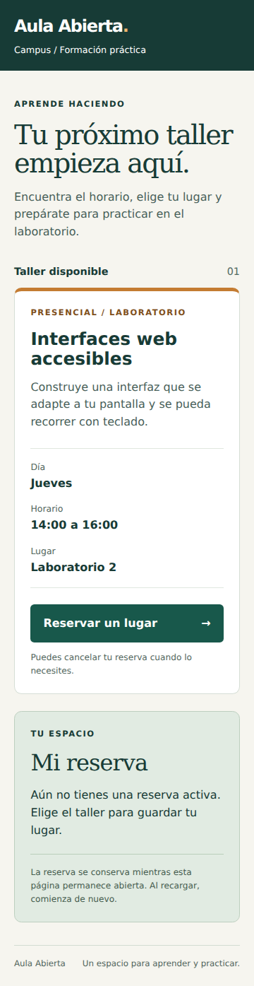  Una columna. Se mantienen los datos y el estado en el flujo vertical. Ancho del documento: 360 px. | Figura 2. Escritorio de 1366 px  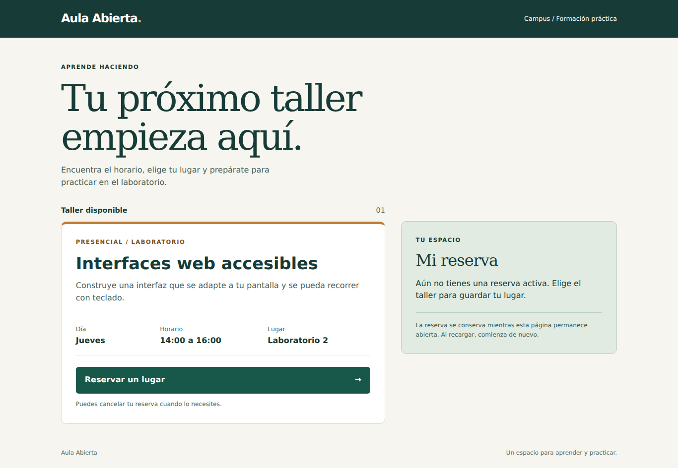  Dos columnas: oferta y reserva. Ancho del documento: 1366 px. Archivos originales: evidencias/B-360.png y evidencias/B-1366.png.  Relación con la implementación  src/index.html define header, main, section, article, dl, button y la región de estado. src/estilos.css adapta la distribución sin cambiar la secuencia de lectura.  src/reserva.js conecta los estados Disponible, Confirmada y Cancelada. Al confirmar se bloquea Reservar y el foco pasa a Cancelar; al cancelar se restaura la acción principal y su foco.  Las capturas B-360-confirmada.png y B-360-cancelada.png muestran el mensaje textual, el botón disponible y su contorno de foco. También se incluyen B-320.png y B-768.png.

Verificación técnica y resultados
Se completaron 34 comprobaciones con Playwright en Chromium 153.0.8010.0 el 4 de noviembre de 2026. Las pruebas verifican distribución, teclado, foco y estado; no representan intentos de participantes humanos.
Versión | Viewport CSS | Documento | Columnas | Desborde
A | 360 × 800 px | 960 px | 2 | Sí
B | 320 × 720 px | 320 px | 1 | No
B | 360 × 800 px | 360 px | 1 | No
B | 767 × 900 px | 767 px | 1 | No
B | 768 × 1024 px | 768 px | 2 | No
B | 1366 × 900 px | 1366 px | 2 | No
Se verificaron Tab y Enter, cancelación con devolución del foco, nueva reserva con Espacio, conservación de la confirmación al redimensionar y reinicio al recargar. No se registraron errores de JavaScript. Las mediciones están en resultados/pruebas.md y resultados/mediciones.json; el script reproducible está en pruebas/verificar.mjs.

Hipótesis para la Fase 2
Problema detectado en la inspección: en móvil, la confirmación queda después de la tarjeta y el traslado de foco puede cambiar el contexto visual. Que el contenido quepa no prueba que la persona entienda el resultado. La revisión con compañeros está preparada y no se presenta como ejecutada.
H1: al menos cuatro de cinco participantes podrán localizar el laboratorio, reservar, reconocer verbalmente la confirmación y cancelar a 360 px sin ayuda ni desplazamiento horizontal. Se registrarán éxito, tiempo, errores y ayudas con una consigna neutral. Si no se cumple, se ajustará la ubicación o el texto del mensaje y se repetirá la prueba. El protocolo está en docs/fase2.md.
También se comprobará el anuncio con lector de pantalla. A y B solo se compararán en tareas disponibles en ambos, como localizar datos; el botón deshabilitado de A impide comparar tiempos de reserva.

Conclusiones
- La distribución de B elimina el desborde de 600 px observado en A a 360 px y conserva la información en los cinco anchos probados.
- Los controles nativos y la gestión de foco permiten reservar, cancelar y volver a reservar con teclado en el navegador utilizado.
- El alcance es una interacción local. La comprensión del estado, los anuncios del lector de pantalla y la disponibilidad multiusuario requieren validaciones adicionales.

Fuentes y contenido del repositorio
Consigna adjunta APE 5 Fase 1 y boceto prototipo-A.html, conservado sin modificaciones. Referencia docente: Boris2403/HCI_2026_G4, de Vladimir González, Boris Vinces, Sebastián Acaro y Santiago Mora.
https://github.com/Boris2403/HCI_2026_G4
IHC_APE5 contiene la carpeta APE5_FASE1 con src/, prototipos/, docs/, evidencias/, resultados/ y pruebas/, además del README y la configuración de pruebas. La documentación identifica el requisito, la decisión HCI y las evidencias que sustentan cada resultado.

Organización del trabajo grupal
Integrantes: William Martínez, Emilio Abril, Jonathan Gamboa, Pablo Lozada y Manuel Cusme. La carpeta de la actividad se denomina APE5_FASE1 y la documentación se presenta como entrega del grupo.

Distribución de archivos
La carga se organiza en cuatro partes independientes. Jonathan Gamboa se mantiene como integrante, sin archivos asignados para la carga. El detalle de rutas, ramas y commits sugeridos está en docs/distribucion.md.
Parte | Integrante | Contenido asignado
01 | William Martínez | README, ficha, equipo, distribución, verificación, consigna, texto en línea e informe Word/PDF. 9 archivos.
02 | Emilio Abril | Boceto original, HTML semántico, diagnóstico y captura A-360. 4 archivos.
03 | Pablo Lozada | CSS adaptable y cuatro capturas de distribución B. 5 archivos.
04 | Manuel Cusme | JavaScript, pruebas, configuración, resultados, dos capturas de estado e hipótesis de Fase 2. 9 archivos.

Verificación contra la consigna
Se comprobaron el diagnóstico a 360 px, la ficha y sus criterios medibles, las etiquetas semánticas, el diseño de una y dos columnas, los estados de interacción y las capturas de móvil y escritorio. La versión conserva 34 comprobaciones técnicas correctas y cuenta con la hipótesis para Fase 2. Las rutas internas funcionan desde APE5_FASE1.
El informe y el comprimido cubren los entregables documentales. El enlace y la descripción del contenido del repositorio están incluidos en docs/entrega-en-linea.txt. La matriz completa está en docs/verificacion_fase1.md.

Aspectos que requieren evidencia del grupo
La hipótesis procede de una inspección técnica. No consta una revisión real entre pares ejecutada ni su acta; corresponde registrar revisor, fecha, tarea y hallazgo antes de acreditar ese requisito. Las pruebas con participantes y lector de pantalla se mantienen como protocolo de Fase 2.
Los archivos del paquete no acreditan commits remotos de los integrantes. El reparto identifica cuatro aportes y sus commits sugeridos; la trazabilidad se comprueba con el historial de GitHub. No se atribuyen commits ni revisiones como si ya existieran.

